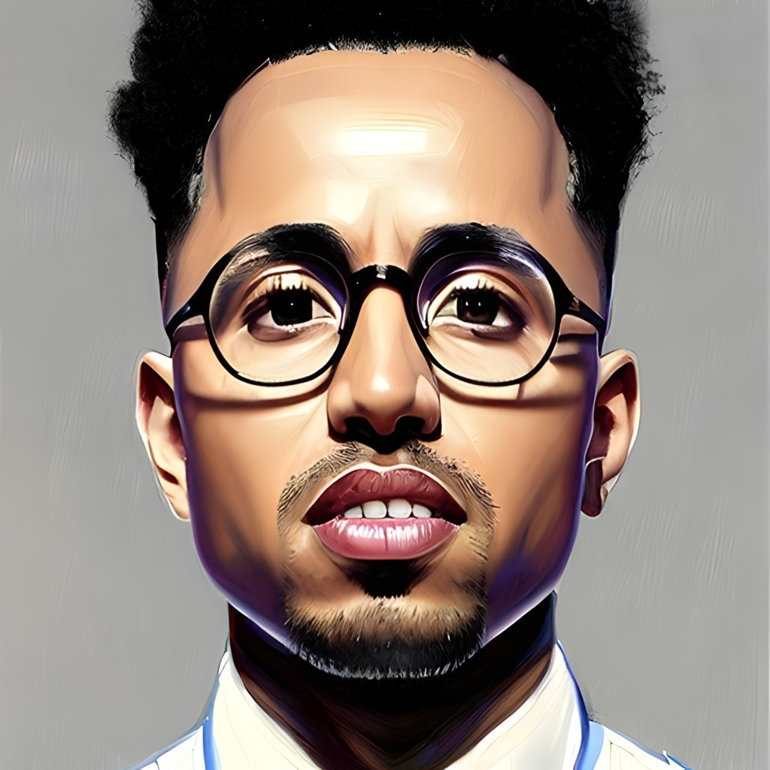

Estudiante

**PORTFOLIO** *:* [***http://mzi-portfolio.cf/***](http://mzi-portfolio.cf/)

**MOHAMED ZII**

––

**DIPLOMAS Y HOBBIES**

**Formaciones :** Diplomados, Congresos, xxxxxxxxxx xxxxxx xxxxxxxxx xxxxxxxxxxxxxxxxx

**Hobbies:** xxxxxxxxxxxxxxxxxxxxxxxxxxxxxx



––

EXPERIENCIA PROFESIONAL

–––

**DHL SUPPLY CHAIN**

Mozo de almacén

preparación de pedidos mediante PDA

Control calidad de pedidos

**CAPRABO**

Mozo de almacén

preparación de pedidos mediante PDA

Control calidad de pedidos

**GUZMAN**

Mozo de almacén

preparación de pedidos mediante PDA

Control calidad de pedidos

**Freelancer**

Shopify/Etsy E-commerce + Facebook ads

Dropshipping / Branding

PERFIL

De 2020

a 2021

(BARCELONA)

De 2019

a 2020

(BARCELONA)

De 2019

a 2019

(BARCELONA)

De 2017

a 2018

(ONLINE)

HABILIDADES

Soy estudiante de Full-Stack dev

In el Instituto INESEM

Desde que era niño, siempre me ha interesado cómo funcionan los Juegos/Dispositivos, por lo que ser programador siempre ha sido un sueño para mí.

**PORTFOLIO :**

ESTUDIOS

Español: avanzado | Inglés: Avanzado | Tamazight **:** nativo | Arabic : fluente

Ubicación: Barcelona

Teléfono: 602063307

E-mail: ziiaksel@gmail.com

[LINKEDIN](https://www.linkedin.com/in/akselamazigh/)

[TWITTER](https://twitter.com/zii_moha)

©AZURIUS – Modelos-de-curriculum.com

Vscode, Git, Github, Shopify, Facebook ads

PROGRAMAS

Creatividad

Manejo de crisis con calma

CONTACTO

IDIOMAS

De 2020 - actualmente

2013 - 2014

Marruecos

2015 - 2016

ONLINE

2017 - 2017

ONLINE

2018 - 2018

ONLINE

2016 - 2017

ONLINE

INE

##### MASTER FULL-STACK DEV - INESEM BUSINESS SCHOOL

##### BACHELOR DEGREE - HASSAN 2

##### The Online Marketing FundamentalsGOOGLE DIGITAL GARAGE

##### Diploma in HTML5, CSS3 and JavaScript

##### ALISON

##### Build Ecom Business with shopifyUDEMY

##### Social Media Marketing

##### EDRAAK

ESTUDIOS

ESTUDIOS